鄂尔多斯市10号边角资源
区块简介

鄂尔多斯市自然资源局

2021年8月20日

内蒙古自治区准格尔煤田黑岱沟矿东北侧
10号区块煤炭资源储量核实报告
简介

一、位置与交通
核实区西北距准格尔旗薛家湾镇约15km，北距G18荣乌高速（荣成～乌海）及G109国道直线距离约5km，有矿区公路与G109国道相通。沿G109国道向西北可至薛家湾镇，薛家湾镇周边交通发达，沿省道S103及S31呼大高速（呼和浩特～大饭铺）向北约120km可达呼和浩特市，沿G109国道及G18荣乌高速向西约130km可达鄂尔多斯市，向东出自治区进入山西省。薛家湾镇有大准铁路（大同～准格尔）、准东铁路（准格尔～东胜）、呼准铁路（呼和浩特～准格尔）途经，核实区中心距唐公塔集装站约10km。
10号 区 块 拐 点 坐 标 一 览 表
拐点编号 | 1980西安坐标系（3°带） |  |  |  | 2000国家坐标系（3°带）
 | X（m） | Y（m） | 经度 | 纬度 | X（m） | Y（m） | 经度 | 纬度
1 | 4403993.23 | 37526589.09 | 111°18′38″ | 39°46′10″ | 4403999.472 | 37526704.334 | 111°18'42.02852" | 39°46'10.74961"
2 | 4403484.81 | 37526930.55 | 111°18′52″ | 39°45′54″ | 4403491.051 | 37527045.796 | 111°18'56.30014" | 39°45'54.22622"
3 | 4403321.27 | 37526970.40 | 111°18′54″ | 39°45′49″ | 4403327.510 | 37527085.646 | 111°18'57.95014" | 39°45'48.91916"
4 | 4403377.26 | 37527428.43 | 111°19′12″ | 39°45′51″ | 4403383.501 | 37527543.678 | 111°19'17.20160" | 39°45'50.68170"
5 | 4403381.29 | 37528182.40 | 111°19′45″ | 39°45′51″ | 4403387.531 | 37528297.651 | 111°19'48.87864" | 39°45'50.72346"
6 | 4403223.76 | 37528182.99 | 111°19′45″ | 39°45′46″ | 4403230.001 | 37528298.241 | 111°19'48.87903" | 39°45'45.61576"
7 | 4403075.77 | 37528753.55 | 111°20′08″ | 39°45′41″ | 4403082.010 | 37528868.803 | 111°20'12.82600" | 39°45'40.74858"
8 | 4402011.88 | 37528746.14 | 111°20′08″ | 39°45′06″ | 4402018.116 | 37528861.394 | 111°20'12.34672" | 39°45'06.25472"
9 | 4402014.33 | 37528379.21 | 111°19′52″ | 39°45′06″ | 4402020.566 | 37528494.463 | 111°19'56.93409" | 39°45'06.37857"
10 | 4401333.20 | 37528409.64 | 111°19′53″ | 39°44′44″ | 4401339.434 | 37528524.893 | 111°19'58.10608" | 39°44'44.29043"
11 | 4401334.95 | 37529402.10 | 111°20′35″ | 39°44′44″ | 4401341.184 | 37529517.357 | 111°20'39.79125" | 39°44'44.22561"
12 | 4403719.61 | 37529405.91 | 111°20′35″ | 39°46′01″ | 4403725.853 | 37529521.165 | 111°20'40.33637" | 39°46'01.54348"
面积：2.85 km²，估算标高：980～1075m，估算标高由本次核实工作资源量估算的实际情况确定

二、周边矿权设置情况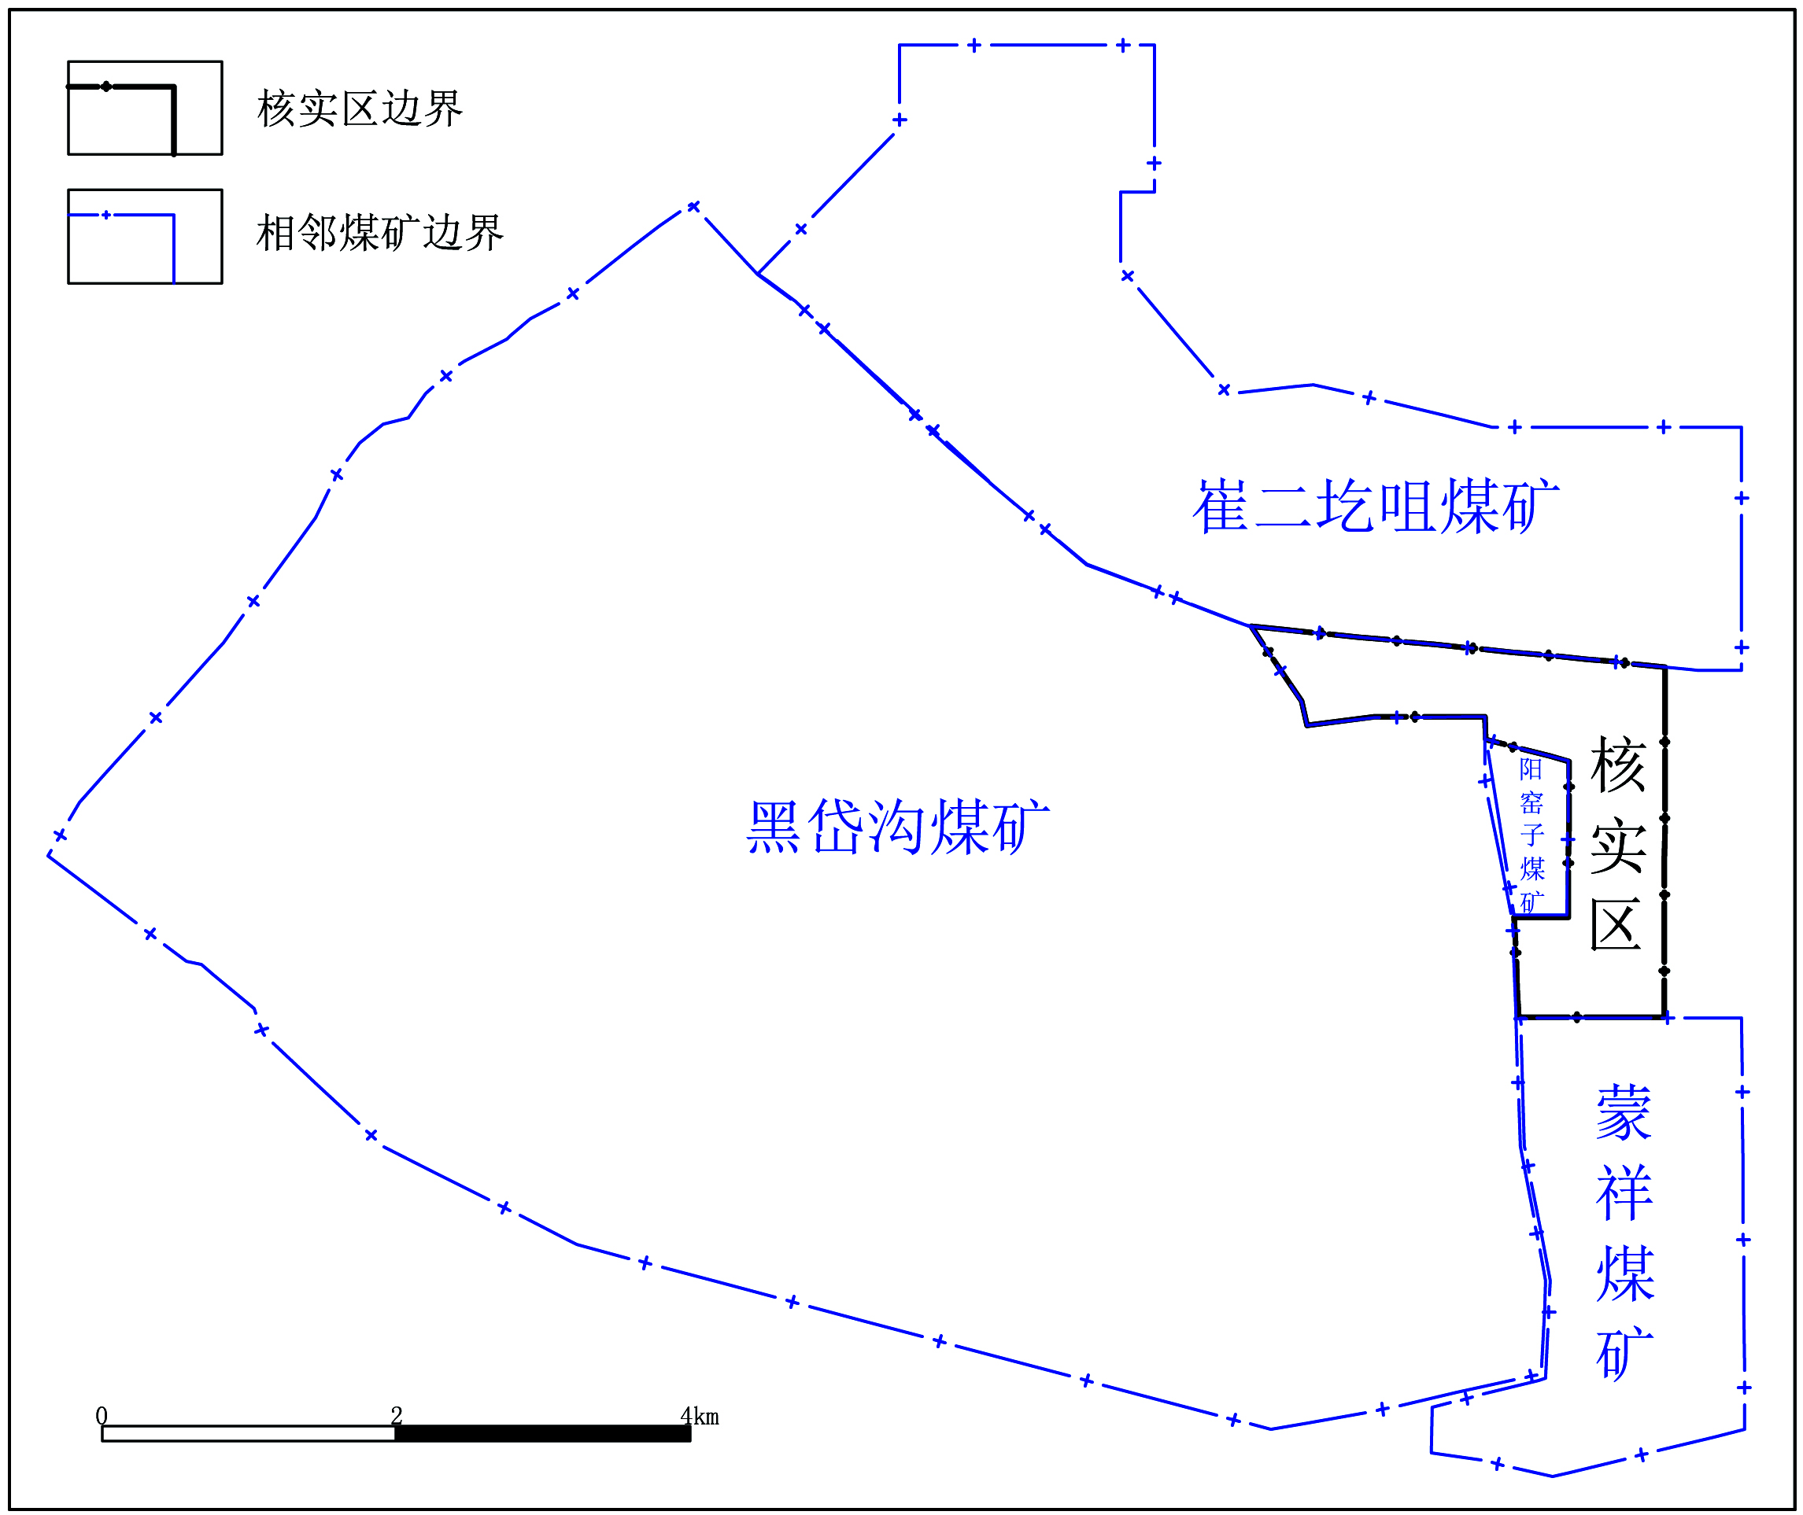
核实区与周边煤矿位置关系图

三、以往地质工作概况
1、1977年6月～1978年8月，内蒙古自治区煤田地质勘探公司153队在黑岱沟勘探区外围进行勘查工作，施工钻孔63个，钻探工程量19620.60m；利用华北地质局203普查队施工钻孔14个，钻探工程量4124.52m，利用邻区边界钻孔9个，钻探工程量1939.07m；总计使用钻探资料86个钻孔，总工程量25684.19m。完成测井米数10000m，曲线总长度50000m。1978年8月提交《内蒙古自治区伊克昭盟准格尔煤田窑沟矿区黑岱沟勘探区外围远景勘探地质报告》。获得C+D级储量616659万吨，其中C级储量370813万吨，D级储量245846万吨。该报告于1979年4月20日由内蒙古自治区煤田地质勘探公司以（79）蒙煤勘第94号文审查批准。
2、1978年6月～1979年8月，内蒙古自治区煤田地质勘探公司153队在黑岱沟矿区进行精查勘探，施工钻孔379个，利用普、详查钻孔96个，钻探总工程量92966.50m，1979年12月编制《内蒙古自治区伊克昭盟准格尔煤田窑沟矿区黑岱沟露天精查勘探地质报告》，该报告于1979年12月13日由内蒙古自治区煤管局以“内蒙革（79）煤基字第65号”文批准，报告共获得A+B+C级储量208036.6万吨。
3、1980年2月～1983年6月，内蒙古煤田地质勘探公司151队在黑岱沟矿区进行精查补充勘探，并于1983年6月提交了《内蒙古自治区准格尔旗煤田黑岱沟露天精查补充勘探地质报告》（简称黑岱沟精补报告），1983年8月26日煤炭工业部地质局以“（83）煤地地字第271号”文件批准。精补在首采区和附近增加施工钻孔180个，直至本次精补勘探，该区施工钻孔共655个，工程质量较可靠。精补勘探面积61km²，主要勘查对象为6号复煤层。储量计算煤层有5号、6号、9号，其中6号复煤层分为6Ⅰ、6Ⅱ、6Ⅲ-Ⅳ、6Ⅴ-Ⅵ号，9号复煤层分9Ⅰ-Ⅱ和9Ⅳ分别计算，报告共获得A+B+C级储量184877万吨；其中A级储量29823万吨，B级储量92833万吨，C级储量62221万吨。
4、2011年，内蒙古煤田地质局153勘探队在准格尔煤田黑岱沟勘探区外围崔二圪咀煤矿进行了生产详查工作，面积12.674km²。完成：1:10000地形地质图修测13km²，施工钻孔26个，钻探工程量4125.47m，利用以往钻孔19个，钻探工程量3420.30m。并于2011年11月提交《内蒙古自治区准格尔煤田黑岱沟勘探区外围崔二圪咀煤矿煤炭生产详查报告》。截止2011年10月31日，该报告在崔二圪咀煤矿采矿许可证范围内共获得煤炭资源量9151万吨，其中消耗资源量4930万吨，保有资源量4221万吨。保有资源储量中探明的内蕴经济资源量（331）334万吨，控制的内蕴经济资源量（332）663万吨，推断的内蕴经济资源量（333）3224万吨。该报告于2012年8月15日经北京中矿联咨询中心评审通过，未备案，评审文号中矿蒙储评字〔2012〕8号。工程质量均符合规范标准，可予利用。
5、2015年11月由内蒙古地质工程有限责任公司编制完成的《内蒙古自治区准格尔煤田煤层气资源评价报告》，内蒙古自治区地质勘查基金管理中心以“内地勘基金评字〔2015〕MT-20号”文件通过评审。本报告编制利用其煤层气评价相关成果资料。
四、煤层煤质
1、核实区可采煤层自上而下有6、6下、9号煤层。除此以外还赋存着6上、8、10三个已经编号，但厚度小，层位不稳定，连续性差的不可采煤层。
可采煤层特征一览表
煤层 | 埋藏深度  （m） | 自然厚度  （m） | 可采厚度  （m） | 层间距  (m) | 夹矸层数 | 控制  点数 | 见煤  点数 | 可采  点数 | 点  可采  系数  （%） | 可采  面积  （km²） | 面积  可采  系数  （%） | 可采  程度 | 稳定  程度
 | 最小～最大  平均（点数） | 最小～最大  平均（点数） | 最小～最大  平均（点数） | 最小～最大  平均（点数） | 最小～最大  一般
6 | 6.46～158.67  86.27（21） | 0～21.32  18.03(24) | 5.68～18.42  14.92(14) | 0.26～13.18  5.21(21) | 0～8  3～5 | 24 | 21 | 14 | 58 | 0.60 | 30 | 局部可采 | 不稳定
6下 | 19.70～179.80  103.89（24） | 0.48～5.68  2.87(24) | 1.45～3.87  2.57(15) |  | 0～4  0～2 | 24 | 24 | 15 | 63 | 1.11 | 56 | 大部  可采 | 不稳定
4.19～8.58
6.37(22)
9 | 27.00～185.82  114.52（23） | 0～6.50  3.22(24) | 1.30～4.40  2.58(17) |  | 0～5  0～3 | 24 | 23 | 18 | 75 | 1.81 | 92 | 全区可采 | 较稳定
2、核实区构造简单，区内各煤层透光率平均在84～86％之间；浮煤挥发分平均在40.54～41.64%之间，粘结指数为0～3，根据中国煤炭分类国家标准（GB/T5751-2009）确定本区煤类为长焰煤（CY41）
五、资源储量
本次资源量估算的核实区内估算的总资源量为2023万吨。
报告名称 | 煤类 | 煤 层 编 号 | 赋煤标高(m) | 最近一次报告  查明资源储量 |  |  | 本核实报告  查明资源量
 |  |  |  | 储量级别 | 总资源储 量 | 本次占用资源储 量 | 本次核实查明资源量 | 增减  变化 | 保 有  资源量 | 资源量  类型编码
黑岱沟精补报告 | 长  焰  煤 | 6 | 1075-1020 | A | 29437 | 250 | -- | -250 | -- | (331)
 |  |  |  | B | 90751 | -- | -- | -- | -- | (332)
 |  |  |  | C | 45201 | 451 | 778 | +327 | 778 | (333)
 |  |  |  | ∑ | 165389 | 701 | 778 | +77 | 778 | ∑
 |  | 6下 | 1050-990 | A | 386 | 19 | -- | -19 | -- | (331)
 |  |  |  | B | 322 | 11 | -- | -11 | -- | (332)
 |  |  |  | C | 439 | 259 | 334 | +75 | 334 | (333)
 |  |  |  | ∑ | 1147 | 289 | 334 | +45 | 334 | ∑
 |  | 9 | 1045-980 | B | 1444 | -- | -- | -- | -- | (332)
 |  |  |  | C | 7027 | 449 | 474 | +25 | 474 | (333)
 |  |  |  | ∑ | 8471 | 449 | 474 | +25 | 474 | ∑
 |  | 合 计 | 1075-980 | A | 29823 | 269 | -- | -269 | -- | (331)
 |  |  |  | B | 92517 | 11 | -- | -11 | -- | (332)
 |  |  |  | C | 52667 | 1159 | 1586 | +427 | 1586 | (333)
 |  |  |  | ∑ | 175007 | 1439 | 1586 | +147 | 1586 | ∑
资源量总计 | 长  焰  煤 | 6 | 1075-1020 | A | 29437 | 250 | -- | -250 | -- | (331)
 |  |  |  | B | 90751 | -- | -- | -- | -- | (332)
 |  |  |  | C | 415280 | 662 | 1125 | +463 | 1125 | (333)
 |  |  |  | D | 168052 | -- | -- | -- | -- | (334)?
 |  |  |  | ∑ | 703520 | 912 | 1125 | +213 | 1125 | ∑
 |  | 6下 | 1050-990 | A | 386 | 19 | -- | -19 | -- | (331)
 |  |  |  | B | 322 | 11 | -- | -11 | -- | (332)
 |  |  |  | C | 439 | 259 | 396 | +137 | 396 | (333)
 |  |  |  | ∑ | 1147 | 289 | 396 | +107 | 396 | ∑
 |  | 9 | 1045-980 | B | 1444 | -- | -- | -- | -- | (332)
 |  |  |  | C | 7027 | 449 | 502 | +53 | 502 | (333)
 |  |  |  | D | 36007 | 72 | -- | -72 | -- | (334)?
 |  |  |  | ∑ | 44478 | 521 | 502 | -19 | 502 | ∑
 |  | 总 计 | 1075-980 | A | 29823 | 269 | -- | -269 | -- | (331)
 |  |  |  | B | 92517 | 11 | -- | -11 | -- | (332)
 |  |  |  | C | 422746 | 1370 | 2023 | +653 | 2023 | (333)
 |  |  |  | A+  B+  C | 545086 | 1650 | 2023 | +373 | 2023 | (331)+ (332)+ (333)
 |  |  |  | D | 204059 | 72 | -- | -72 | -- | (334)?
 |  |  |  | ∑ | 749145 | 1722 | 2023 | +301 | 2023 | ∑

六、工作程度
经过对以往地质资料的综合分析，确定核实区的勘查程度为普查。
七、有关说明
1、本次核实根据周边以往勘查的25个钻孔及相关的资料，水工环勘查程度不足，初步确定10号区块的勘查程度为普查。利用的钻孔中仅有10个钻孔在核实区范围内。部分煤质项目借鉴邻区资料进行的评述。
2、勘查区内以往工作缺乏水文地质、工程地质和环境地质资料，本次均参照邻区资料进行评述，因此建议核实区未来增加水工环地质勘查工作，以了解核实区水工环地质特征，进一步查明核实区与黄河的水力联系。
3、本次利用70～80年代24个钻孔，均未测定硫分（S_{t.d}），原报告算量利用的钻孔，本次均视为未超出工业指标予以利用。
4、核实区位于准格尔煤田东部露头区，建议今后进一步查明核实区内是否存在老窑及老窑位置、范围。
5、核实区煤层厚度大，埋藏较浅，适合露天开采，作为边角煤建议统一开发利用。
6、核实区内各可采煤层面状风化现象较为普遍存在，望相关单位、部门引起重视，以免造成经济损失。

